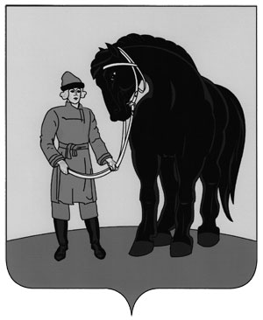

**РОССИЙСКАЯ ФЕДЕРАЦИЯ**

**СОВЕТ ГАВРИЛОВО-ПОСАДСКОГО**

**МУНИЦИПАЛЬНОГО РАЙОНА**

**ИВАНОВСКОЙ ОБЛАСТИ**

**Р Е Ш Е Н И Е**

Принято 29 мая 2013 года

**О внесении изменений в решение Совета**

**Гаврилово-Посадского муниципального района**

**от 27.02.2013 № 161**

В соответствии с частью 5 статьи 51 Федерального закона от 06.10.2003 №131-ФЗ «Об общих принципах организации местного самоуправления в Российской Федерации» (в действующей редакции), приказом Министерства экономического развития Российской Федерации от 30.08.2011 № 424 «Об утверждении порядка ведения органами местного самоуправления реестров муниципального имущества», РЕШИЛ:

1. Внести в решение Совета Гаврилово-Посадского муниципального района Ивановской области от 27.02.2013 № 161 «О Положении о порядке управления имуществом, находящимся в муниципальной собственности Гаврилово - Посадского муниципального района» следующие изменения:

1) В Приложении к решению «Положение о порядке управления и распоряжения имуществом, находящегося в муниципальной собственности Гаврилово-Посадского муниципального района»:

- в статье 6 «Учет муниципального имущества Гаврилово-Посадского муниципального района» часть 2 изложить в следующей редакции:

«2. Ведение реестра имущества, находящегося в муниципальной собственности Гаврилово-Посадского муниципального района, осуществляется в порядке, установленным Приказом Минэкономразвития РФ от 30.08.2011 № 424 «Об утверждении Порядка ведения органами местного самоуправления реестров муниципального имущества»;

-в статье 18 «Управление объектами казны» в части 2 пункт 2 изложить в следующей редакции:

«2) В реестре имущества, находящегося в муниципальной собственности Гаврилово-Посадского муниципального района имущество казны включается в раздел 1 (муниципальное недвижимое имущество) и в раздел 2 (муниципальное движимое имущество)».

2. Определить Управление землепользования, архитектуры и природных ресурсов администрации Гаврилово-Посадского муниципального района Ивановской области, органом, уполномоченным не ведение реестра имущества, находящегося в муниципальной собственности Гаврилово-Посадского муниципального района.

3.Опубликовать настоящее решение в сборнике «Вестник Гаврилово-Посадского муниципального района» и разместить на официальном сайте Гаврилово-Посадского муниципального района [www.adm-gavrilovposad.ru](http://www.adm-gavrilovposad.ru)

4. Настоящее решение вступает в силу с момента официального опубликования.

**Глава Гаврилово-Посадского**

**муниципального района,**

**Председатель Совета Гаврилово-**

**Посадского муниципального района С. Сухов**

г. Гаврилов Посад

29 мая 2013 года

№ 169